附件1
2017年杭州市职工高技能人才培训和奖励工作任务分解表
系 统 | 高技能人才培训  任务数 (人) | 高技能人才奖励  指导数（上不封顶）
工 业 | 150 | 500
财贸旅游 | 80 | 260
建 设 | 30 | 350
直 属 | 10 | 80
交通运输 | 10 | 40
农林民政 | 10 | 40
金融信息 | 10 | 40
文卫体 |  | 40
教育 |  | 40
上城 | 70 | 200
下城 | 70 | 260
西湖 | 70 | 260
江干 | 70 | 200
拱墅 | 70 | 200
高新 | 200 | 850
萧山 | 200 | 1000
余杭 | 260 | 1000
富阳 | 100 | 500
临安 | 200 | 850
建德 | 70 | 200
桐庐 | 70 | 200
淳安 | 60 | 200
下沙 | 80 | 260
余杭经济技术开发区（钱 江） | 60 | 200
大江东 | 50 | 230
合 计 | 2000 | 8000

附件2
2017年度杭州市职工高技能人才奖励申报流程说明

2017年职工高技能人才奖励申报有两种方式：个人申报和单位统一申报。
一、个人申报操作流程
个人在网上提交申报材料，区县（市）、开发区（集聚区）总工会和产业工会在线进行预审核，审核通过后提交由市总工会审核批准后，发放资金到申报者个人账户。
（一）个人网上申报流程
第一步：打开浏览器(建议选择IE浏览器)，键入网址fw.hzgh.org 进入杭州工会网上服务大厅，点击“个人办事”后选择“高技能人才奖励”栏目。
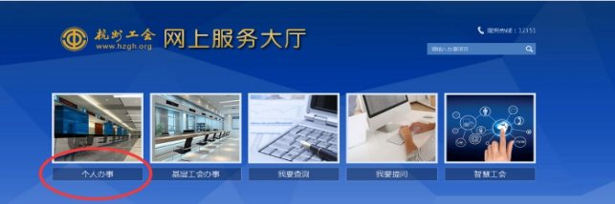
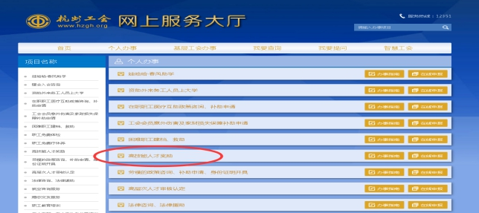
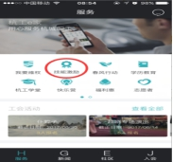
或者下载“杭工e家”APP，完成注册，后点击“技能激励”。
IOS版 安卓版 杭工e家首页
第二步：在“高技能人才奖励”栏目中，认真阅读申报文件，符合条件者点击“在线申报”。
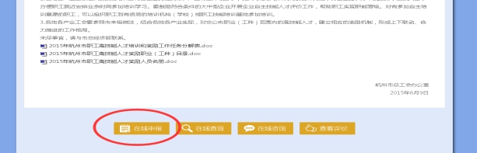
第三步：按照要求填写表格，提交附件材料后等待审批。
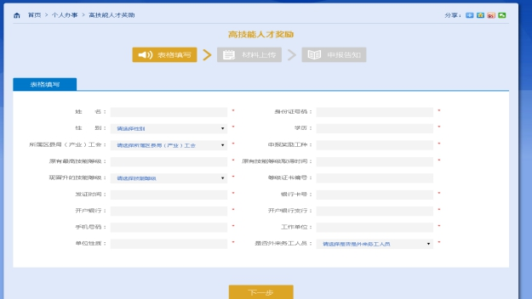
提示：
1.申报完成后系统会自动生成查询密码，供后续查询使用。
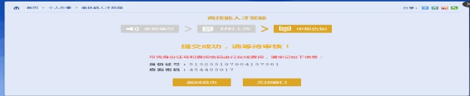
2.根据身份证号和查询密码查询申请状态。
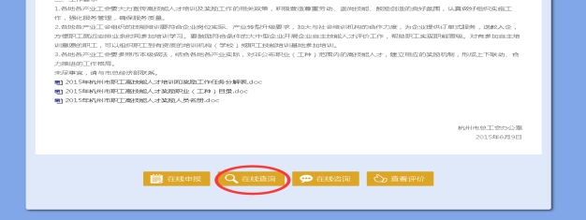
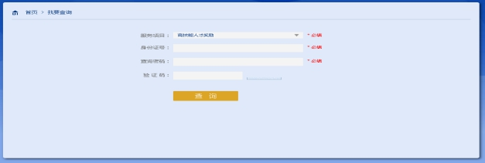
3.如果资料填写错误或者附件提交错误的，可以重新提出申请。
4.如有其他问题，可来电咨询，咨询电话：87066116。
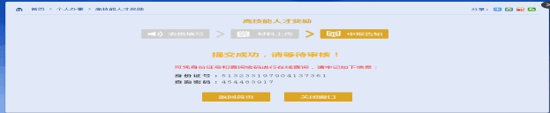
（二）、区县（市）、开发区（集聚区）总工会和产业工会审批流程
第一步：使用IE浏览器进入杭州市总工会智慧工会工作平台。
第二步：在“服务中心”-“高技能人才奖励”-“高技能人才奖励审阅”栏目内看到相应待处理数据。
第三步：选中某条信息后点击“审阅”，出现申报信息。其中申报的材料以链接的形式显示在界面上，点击可弹窗显示图片。
第四步：根据要求填写意见，审核通过后继续提交市总工会审批。审批通过后，统一核发奖励费用，直接打入高技能人才奖励人员的银行卡，并短信通知个人；审核未通过的，驳回流程，数据反馈至网上服务大厅。
二、单位统一申报操作流程
1.申请职工填写《杭州市工会职工高技能人才奖励申请表》（附件3，可至杭州工会网：http://www.hzgh.org下载），连同身份证复印件（正反面复印在一张纸上）、等级证书复印件和银行卡复印件等证明材料，一并交所在基层单位工会。
2.基层工会初审，并将有关证明材料集中汇总报至所属区县（市）、产业工会。
3.区县（市）、产业工会复审，将《杭州市工会职工高技能人才奖励申请表》统一录入高技能人才奖励网上申报系统，并填写《杭州市职工高技能人才奖励人员汇总表》（见附件4），附有关证明材料报市总工会职工服务中心。
4．市总工会职工服务中心终审，审核确认后，统一核发奖励费用，直接打入高技能人才奖励人员的银行卡，并短信通知个人。

附件3
2017年杭州市工会职工高技能人才奖励申请表

所属区县局（产业）工会： 填报日期：
姓名 |  | 性别 |  | 学历
申报奖励工种 |  | 原有最高技能等级 |  | 原有技能等级取得时间
现晋升的技能等级 |  | 等级证书编号 |  | 发证时间
身份证 号码 |  |  |  | 手机号码
银行卡号 |  |  |  | 银行卡 开户行
工作单位 |  |  |  | 单位性质
是否外来务工人员 | □是（户籍地： ，来杭年限： 年 □否）
基层工会意见 | 盖章:  年 月 日
区县市 产业工会意见 | 盖章:  年 月 日
市总工会意见 | 盖章:  年 月 日
备注：银行卡开户行请写至支行，例：××银行××支行。
附件4 2017年度杭州市职工高技能人才奖励人员汇总表
填报单位：（盖章） 年 月 日
序号 | 姓名 | 性别 | 工作单位 | 身份证号 | 职业 （工种） | 技术等级 | 证书编号 | 联系方式  （手机号码） | 银行卡号 | 银行卡 开户行
注：1、该表仅单位统一申报时需要填写，个人申报无需填写。
2、受奖励人员所在单位必须建立工会组织，市总工会将对上报人员单位工会组建情况进行核查。

附件5

2017年非通用性奖励职业（工种）项目申报表

申报单位（盖章）：

序号 | 奖励职业（工种）名称 | 申报理由
1
2
3
注：此表请于7月30日前报市总工会经济部。

抄送：省总工会。
杭州市总工会办公室 2017年6月27日印发

